**Апрель - месяц французского языка**

**(даже в режиме самоизоляции!)**

**Программа:**

**1. Викторина «Франкофония» (история Франции и стран франкофонов, география, гастрономия,литература и искусство, общество и повседневная жизнь+ регион Центр-долина Луары) состоится по возвращению на занятия ( я в это верю!)во всех классах**

**2.Конкурсы визуальных искусств:**

**А) рисунков «Марка Франции – литературные персонажи (по произведениям писателей Франции)» 2/6 класс**

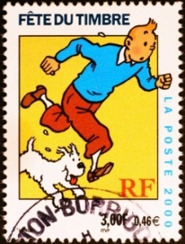 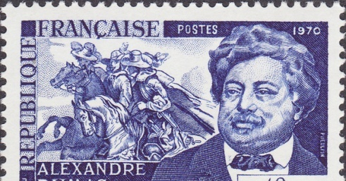 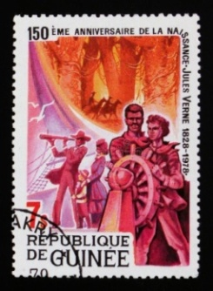 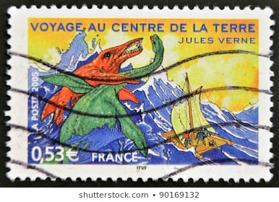

**Б) коллажей «Моя Франция» 3/7 класс – можно исполь-зовать газетные буквы, объемные предметы, фото, вырезки из журналов. Главное – создать образ только Вашей Франции.**

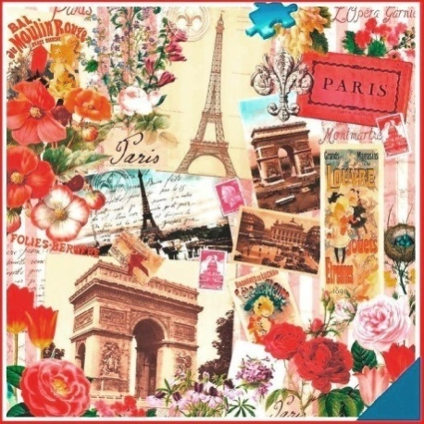  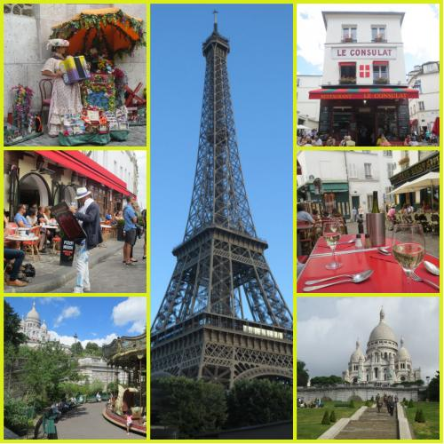

**В) карта Франции «Моя интересная Франция» 4/8 класс - взять контур карты Франции или Парижа и нарисовать или наклеить изображение достопримечательности или особенности (что интересно для Вас). Получится туристический маршрут из 7-8 пунктов + описание нафранцузском**

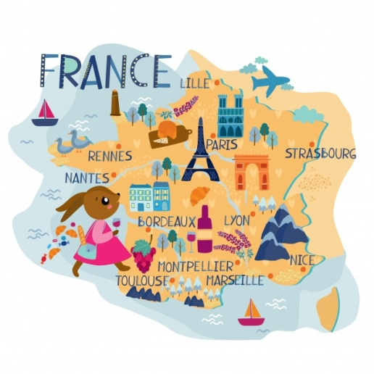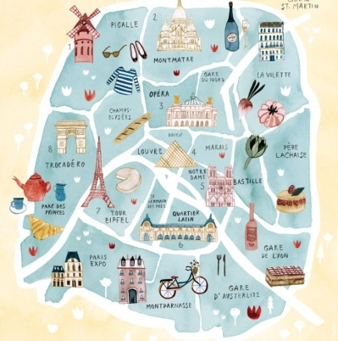**языке (чтобы было понятно -что**

**это и почему выбрано). Должен**

**быть объяснен маршрут**

**(пр. я люблю спорт и я предлагаю**

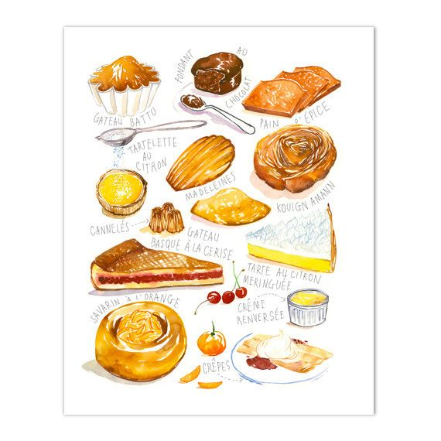 **посетить…).**

**Г) Создание видеорепортажа на тему**

**«Франция – путешествие в кулинарию**

**или Французский завтрак (обед и т.д.), или**

**Пасхальный стол по-французски» для**

**всех классов.**

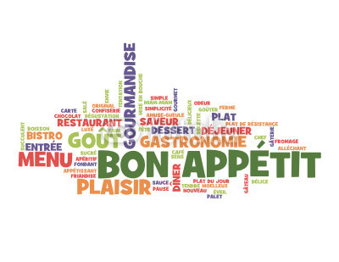**Можно и нужно привлечь родителей.Воспользуйтесь**

**рецептами кухни регионаЦентр-долина Луары**

**и создайте Ваше меню на французский манер. Но Вы**

**можете вдохновиться и другими французскими традициями!**

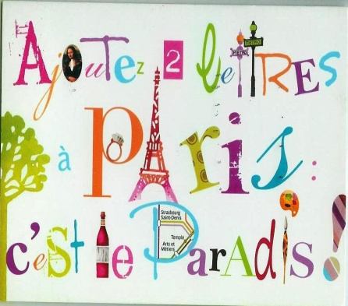**Вы должны появиться в кадре!( можно серию фото**

**И блюда есть очень бюджетные - например: омлет)**

**3. Конкурс «Придумай свой неологизм**

**на французском языке» для всех классов**

**Нужно дать обоснование на русском языке**

**(следуя законам грамматики, по аналогии и исходя из реальности)**

**4. Создание маршрутов экскурсий по Вашему частному музею «Мой французский музей» IIкурс**

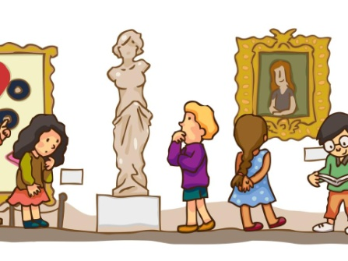**(представьте себя владельцем музея, придумайте название и логотип, создайте презентацию или, если**

**получится видео, и обязательно объясните**

**свой выбор на французском языке**

**(письменно, в видео можно на русском**

**языке)**

**5. «Французский в нас» 5/9 класс и I курс.**

**Создайте словарный и образный ряд – «Что французское появилось (есть) в вас ?». Это можно оформить в виде «облака из слов» , коллажа + письменный словарик.**

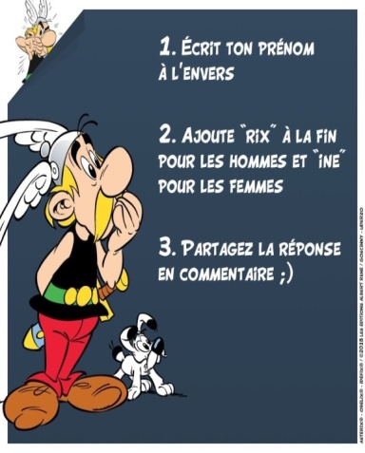

**6. « История Франции» 1/5 класс.**

**Узнай кто такие галлы, где они жили , где**

**находилась деревня храбрых галлов Астерикса и**

**его друзей. Создай свой портрет (если сможешь –**

**нарисуй и подпишись галльским именем). Для**

**этого: напиши своё имя (выбери форму сам)**

**наоборот, прибавь к нему окончания**

**- «ин» (девочки) и – «рикс» (мальчики).**

**Родители могут присоединиться и создать свое семейное племя – сделайте фото в костюмах.**

**Каждый может принять участие в конкурсах пунктов 2(а,б), 5**

**УДАЧИ! BON CHANCE!**

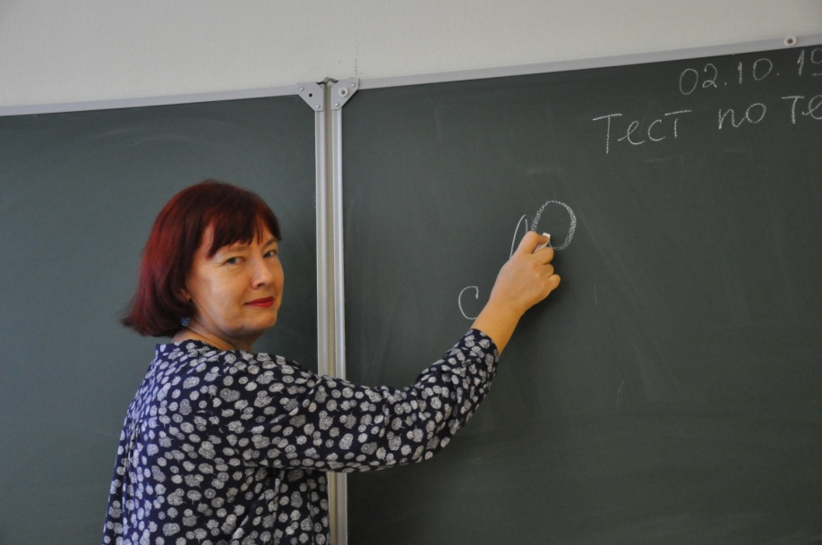

Задания выполняются до 21.04.20

(просьба соблюдать сроки – не могу часами сидеть и проверять); приготовление и создание слова (факультативно).

Все задания по разделу «страноведение» - не только развлекательные, но и познавательные (погружение в культуру Франции).

Творческие задания способствуют объединению семьи!

Пасха во Франции уже прошла (12 апреля), а у нас будет 19 апреля.

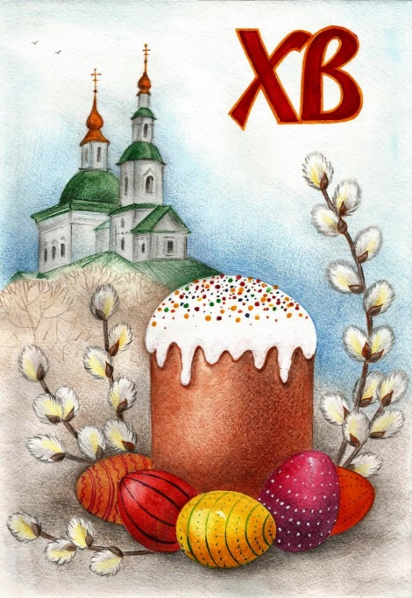 **Задания**

